**新招采子系统【医疗机构】药品交易操作指引**

1**、访问广东医保服务平台（图1）：<https://igi.hsa.gd.gov.cn/ggfw/hsa-local/web/hallEnter/#/Index>**

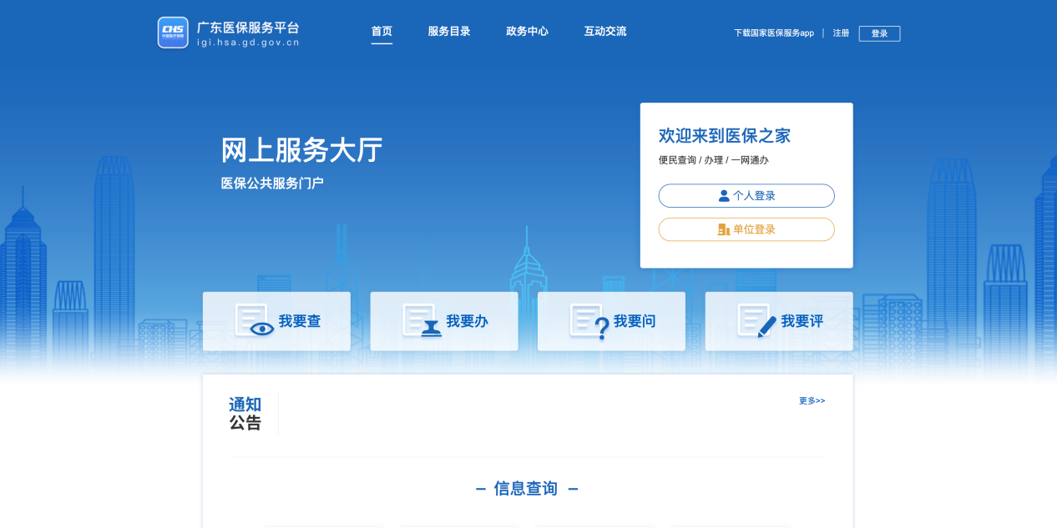

图1

2、点击单位登录，输入账号密码后点击进入单位网厅**（图2）：**。

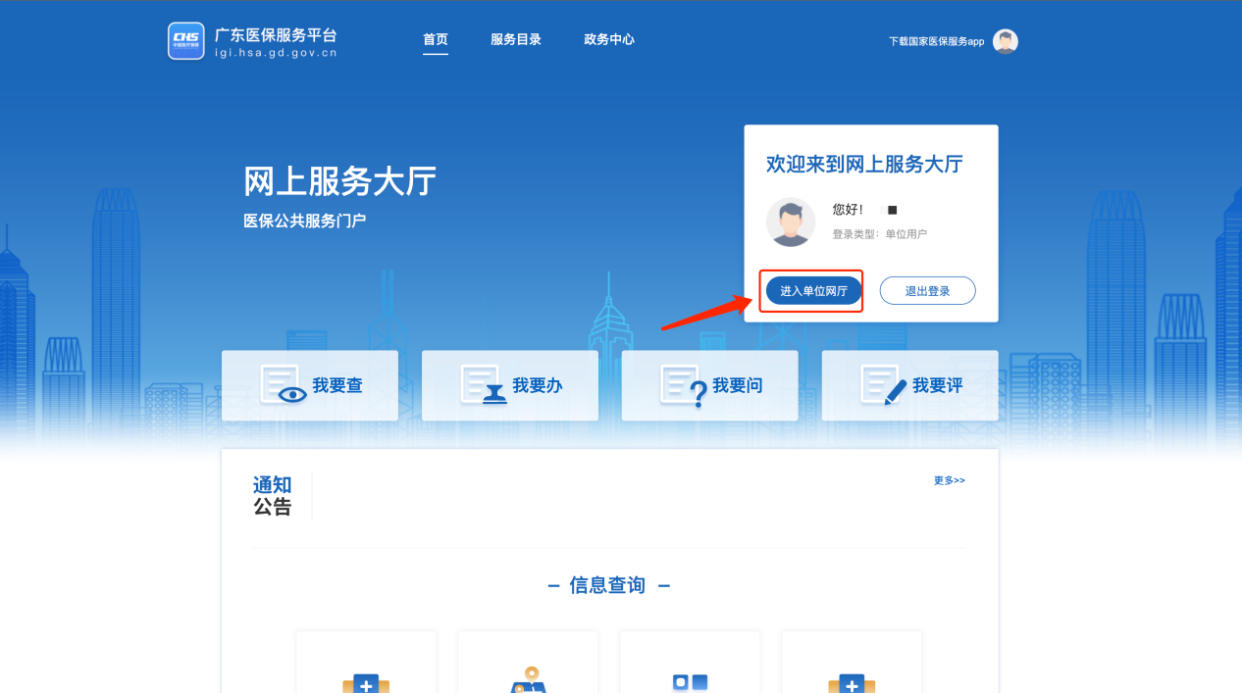

图2

3、点击招采企业服务，点击立即查看（注意下面几点）**（图3）：**

①　请医疗机构先绑定CA再完成角色认证。

②　经办人账号请先绑定账号角色后再进行操作（根据自身需求，如果一个账号可以操作，无需新增经办人，单位账号操作即可）。

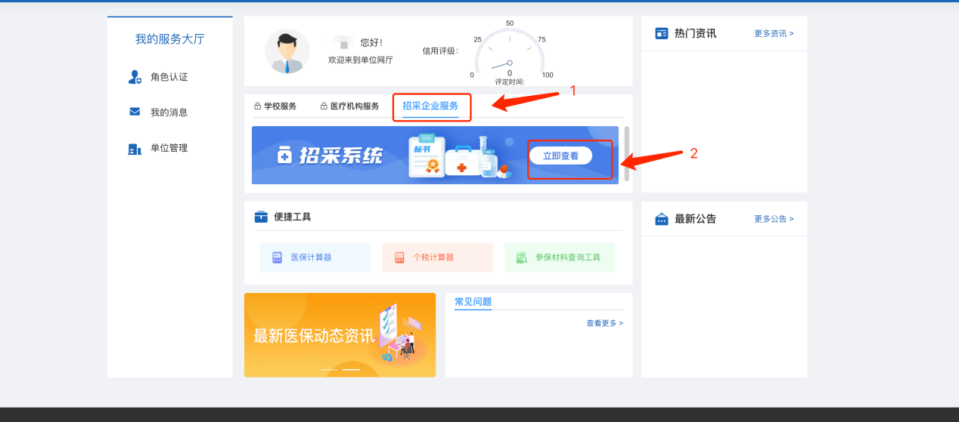

图3

4、医疗机构登录招采子系统，进入【药品交易】**（图4）：**

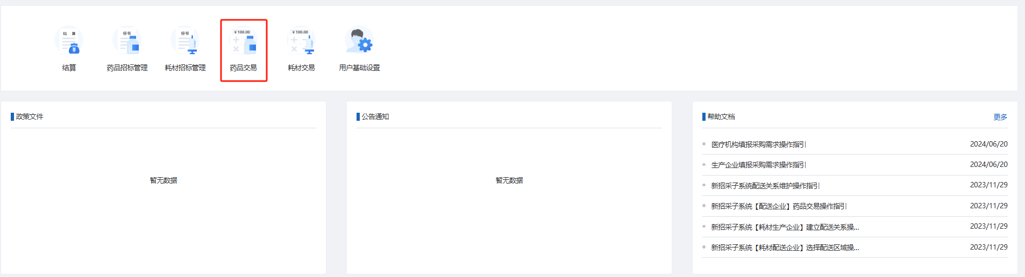

图4

1. 医疗机构选择【目录管理】模块下的【挂网目录查询】菜单查看挂网目录数据（注意下面几点）**（图5）：**
2. 配送是否覆盖全省，如果是“否”，医院可能在创建合同时选择不到这个产品，需要厂家和配送建立配送关系时选择21个地市。
3. 配送关系建立好后，可直接建合同。
4. 创建合同按钮：点击创建合同进去和合同管理新增合同后面的步骤是一致的。
5. 导出按钮：可以导出需要的产品。
6. 医疗机构可以选择自己需要的字段展示在下方列表。

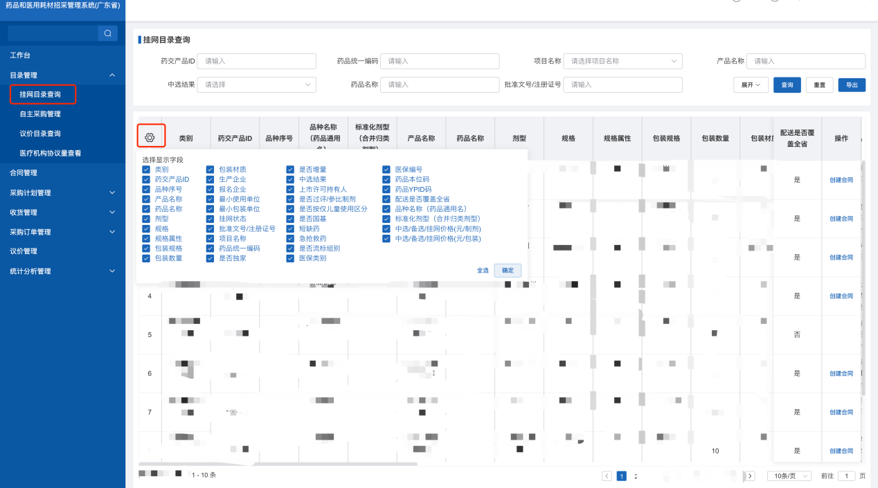

图5

1. 医疗机构选择【目录管理】模块下的【自主采购管理】模块来查看招采系统中的自主采购产品（注意下面几点）**（图6）：**
2. 点击新增按钮选择需要的药品自主采购。

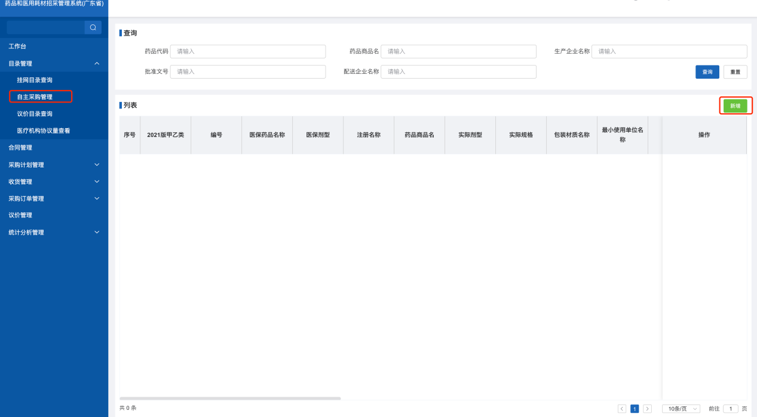

图6

1. 医疗机构选择【目录管理】模块下的【议价目录查询】来查看有效的议价产品**（图7）：**
2. 创建合同按钮：生效的挂网数据创建合同。
3. 详情按钮：查看该产品的议价详细信息。
4. 操作历史按钮：查看议价记录。

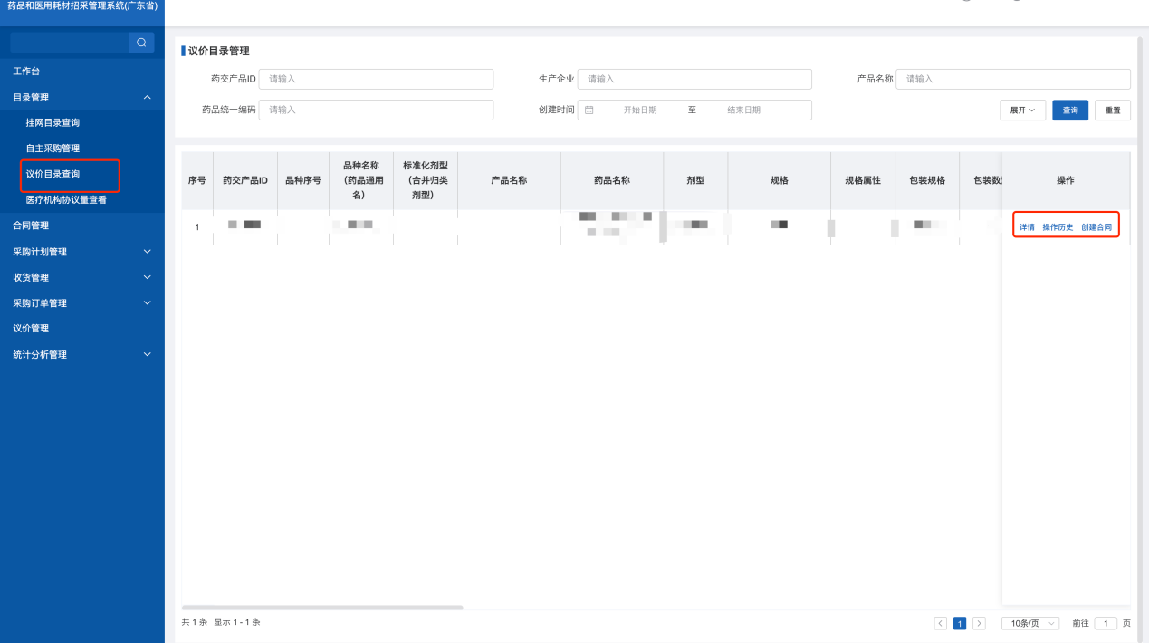

图7

1. 医疗机构选择【目录管理】模块下的【医疗机构协议量查看】来查看有效的协议量产品，可以导出**（图8）：**

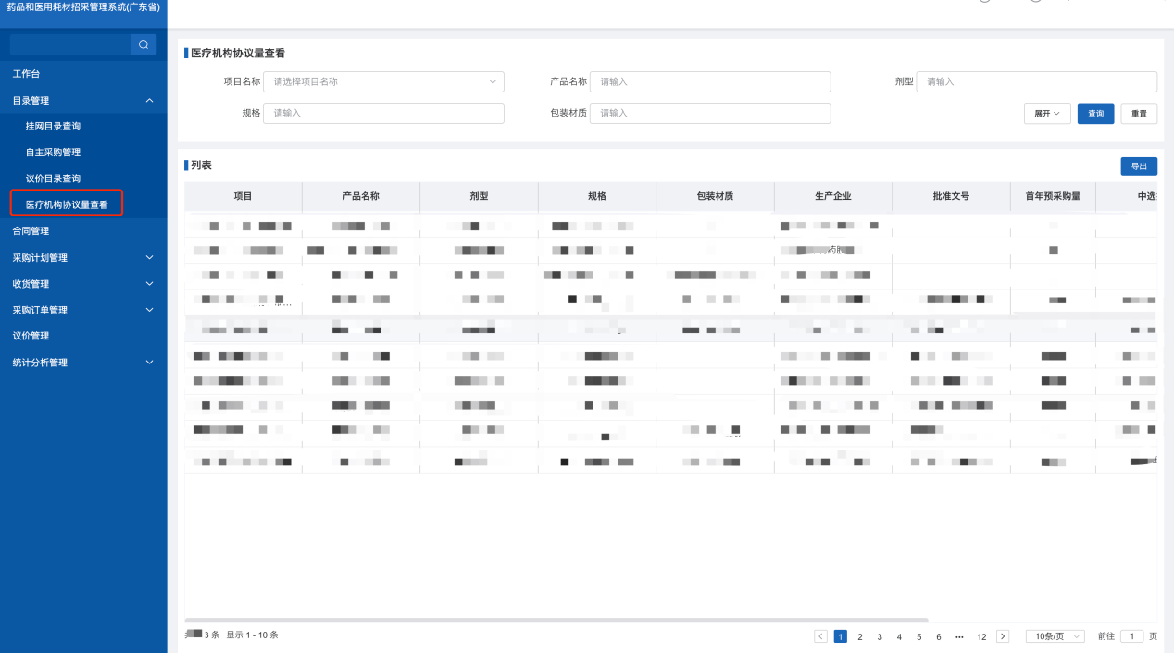

图8

1. 医疗机构选择【收货管理】模块下的【库房管理】菜单进入库房维护列表页面，点击新增按钮填写单位的基本信息点击保存来创建一个新的库房（注意下面几点）**（图9）：**
2. 库房并非只能唯一，可以创建多个。
3. 当默认地址下拉框选择“是”或点击操作列中“设为默认地址”，下单会自动优先指定该库房。

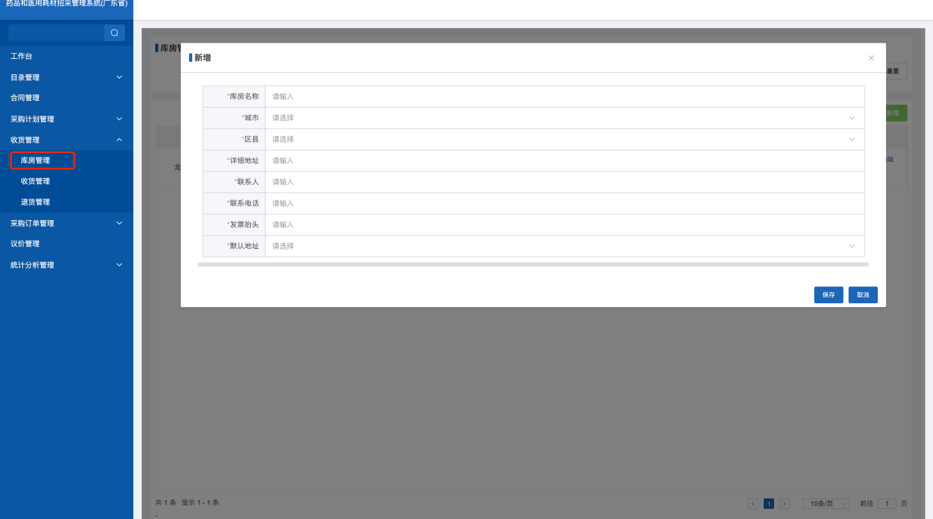

图9

10、医疗机构选择【合同管理】菜单下的【未完成合同信息管理】模块发起合同（注意下面几点）**（图10）：**

1. 医疗机构新增合同，签章后协议无法删除。
2. 签章/批量签章按钮：医院可对某一条合同进行签章操作，也可以选择多条合同进行批量签章，签章完成后，无法再进行签章操作。
3. 联系方式按钮：可查看医疗机构、生产企业、配送企业联系方式。
4. 查看订单按钮：查看这个合同下的订单信息。
5. 查看按钮：查看合同信息。
6. 记录按钮：查看签章操作记录。
7. 撤废合同按钮：三方合同已经签订生效，已经下过订单要撤废合同，先由配送企业拒绝发货，医院发起撤废合同，其他两方同意才能生效，重新签合同。
8. 解除合同按钮： 已发起的合同和订单但未配送到位的系统会在72小时内自动发起催送（“催送”菜单主要是个提示作用，不影响业务开展）。超出72小时内不管是否响应订单但没有配送到位的 医院可以根据自己的实际情况填写相关内容后解除合同。
9. 撤回按钮：还未签章医院可以撤回合同。
10. 编辑按钮：在未签章前可以对此条协议进行修改。
11. 撤废合同和解除合同只需要操作其中一个即可，医院解除合同根据实际情况选择条件，医院单方面解除即可，不需要其他两方同意。

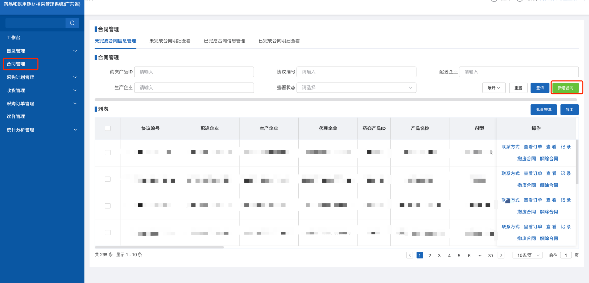

图10

点击【新增合同】按钮进入选择项目具体操作页面**（图11）：**

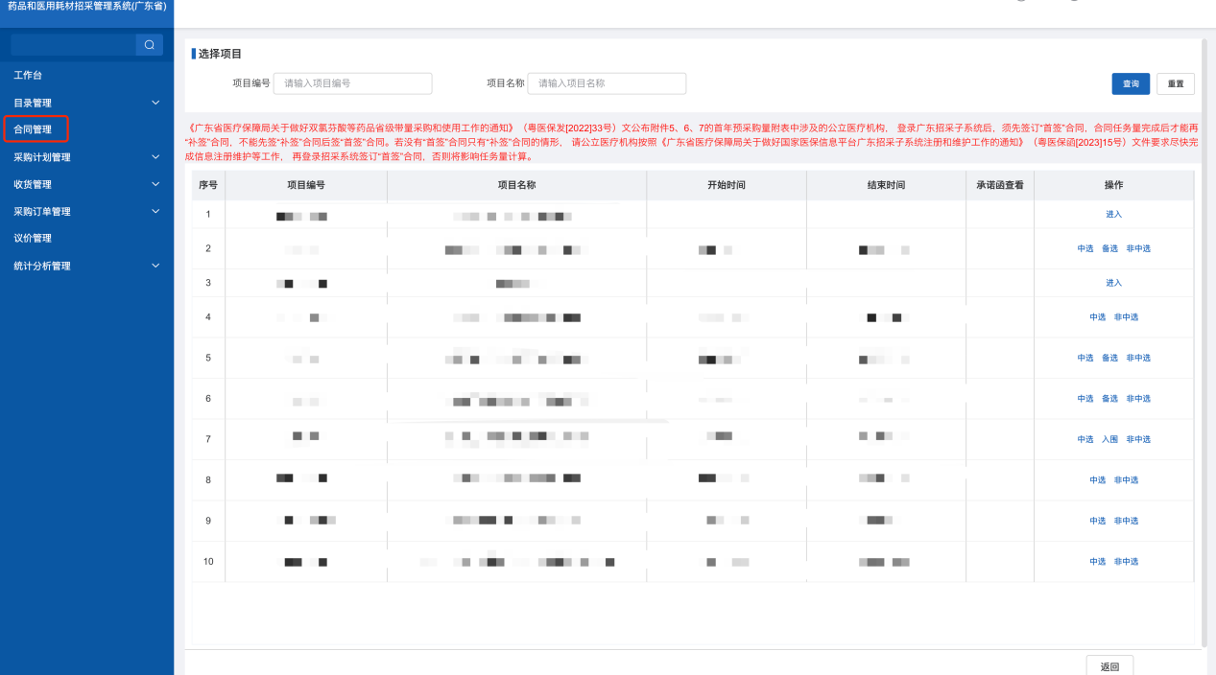

图11

点击【选择药品】按钮进入选择配送企业、收货地址具体操作页面**（图12）：**

1. 同一品规下有报量的药品，首签只能签订一个。

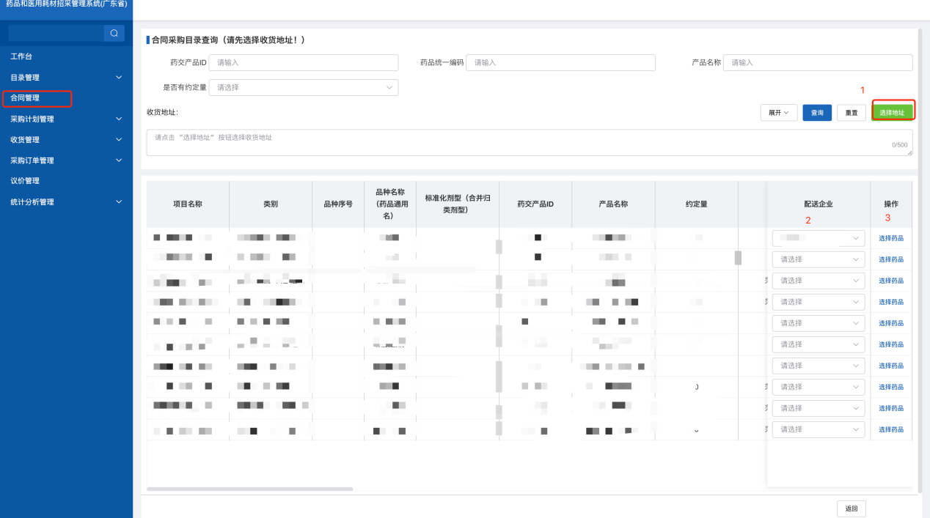

图12

点击【选择药品】按钮进入填写月度采购量具体操作页面**（图13）：**

1. 输入月度采购数量，填写补签原因（独家备选的产品），点击保存，最后点击下一步生成合同，进入主页面，进行签章。
2. 合同签订数量是约定量/包装数量，如果结果小于1，最小数量取1，如果协议量不满足最小销售包装，向上取整。
3. 一个合同一个药品，一个中选/备选，只能签一个包装。

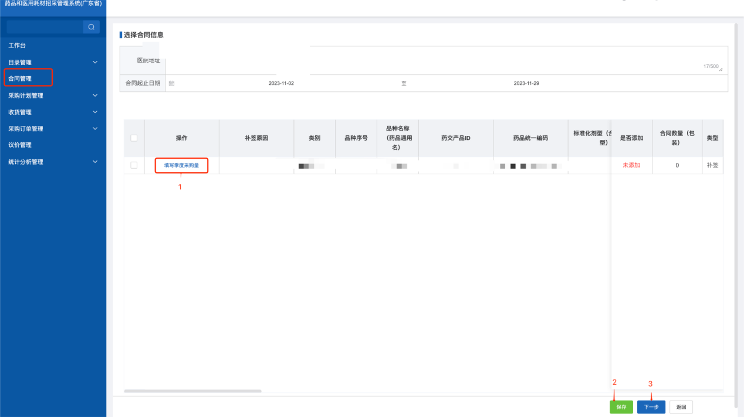

图13

1. 医疗机构选择【采购计划管理】模块下的【采购计划管理】菜单页面，然后点击【创建药品采购计划】来到采购计划创建页面（注意下面几点）**（图14）：**
2. 当前页面可以修改数量和备注信息。
3. 保存为暂存当前的订单到【待送审】的页面，后续可以通过点击送审按钮来提交订单审核，也可以撤回。
4. 提交则直接会进入到订单待审核页面。
5. 如果周期性有重复订单，可以使用历史单加载功能来批量创建订单，这样可以大大提高采购订单的效率。

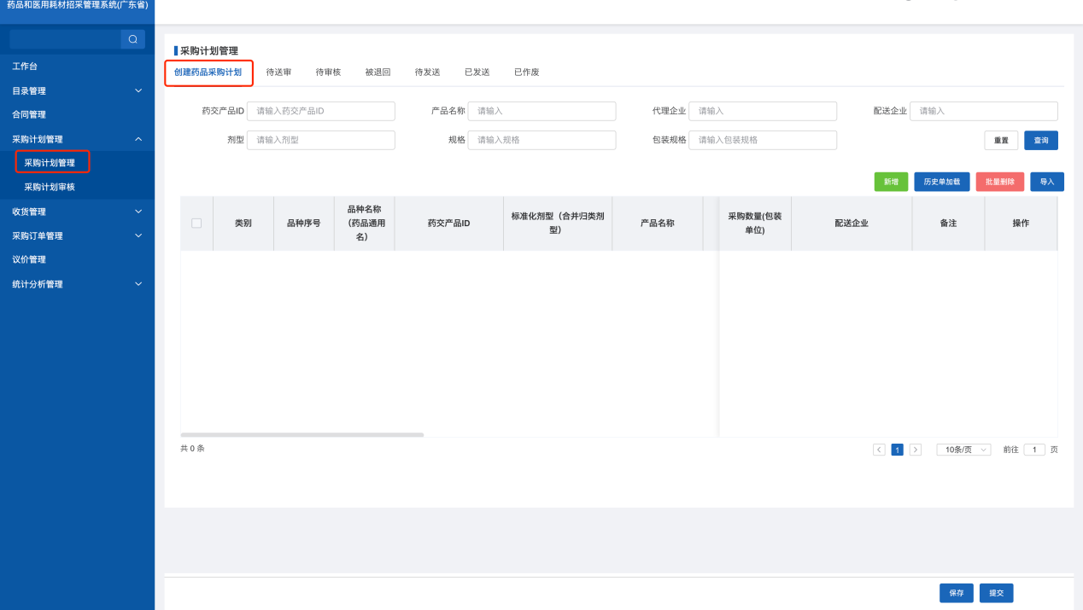

图14

点击【新增】按钮，勾选需要的药品。填写需要下单的采购数量，以及对应的备注，点击最下方的保存按钮**（图15）：**

1. 如采购数量只能为整数。
2. 采购要求可以填写在备注中（如需要的某一批次号的产品）。
3. 一次可以添加多个产品，无需一个一个添加。
4. 同个产品有多个合同，点击合同编号下拉选择需要的合同即可。
5. 建议用药交产品ID搜索需要的产品。
6. 温馨提示：背景色为红色的数据是已撤网状态，不能采购！

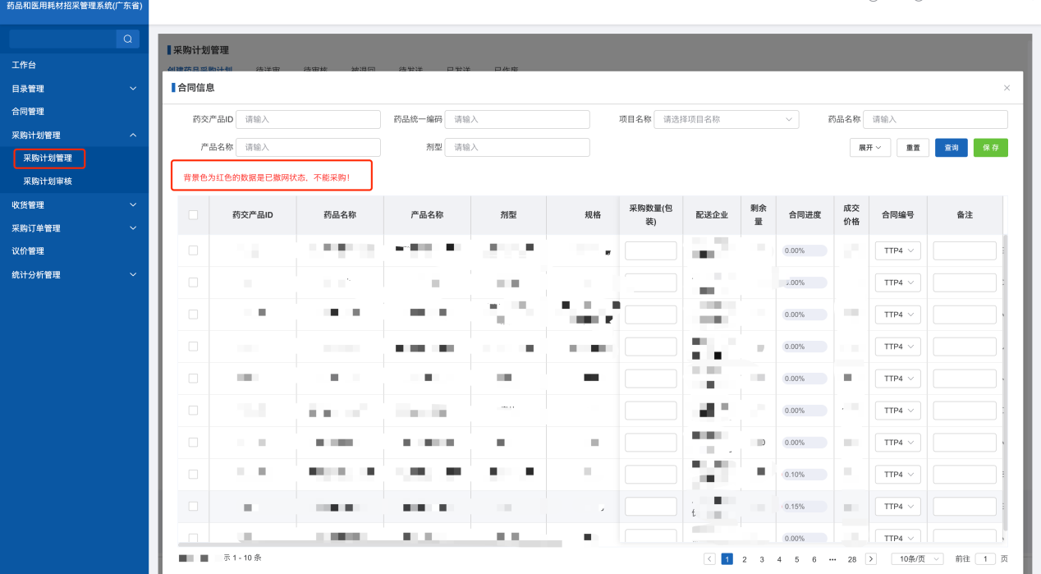

图15

点击【待送审】tab页，可以对已创建采购计划的数据进行送审，也可以对创建错误的采购计划进行作废或者删除操作**（图16）：**

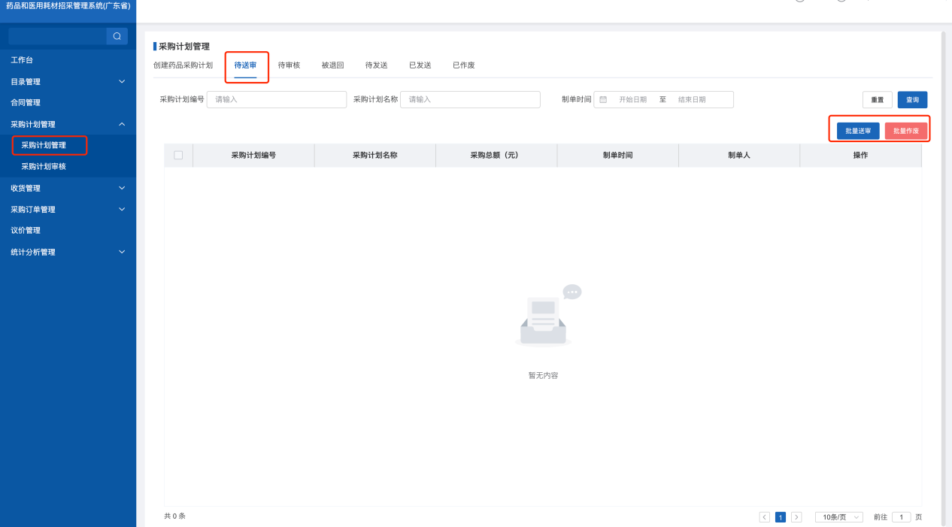

图16

1. 医疗机构选择【采购计划管理】模块下的【采购计划审核】菜单页面，点击审核按钮（注意下面几点）**（图17）：**
2. 根据审核状态可查看对应的数据。
3. 点击采购编号可查看采购计划明细。
4. 我们可以通过采购计划编号或者采购计划名称等方式来快速定位采购计划。
5. 审核按钮：点击审核按钮，进入审核详情页面操作。

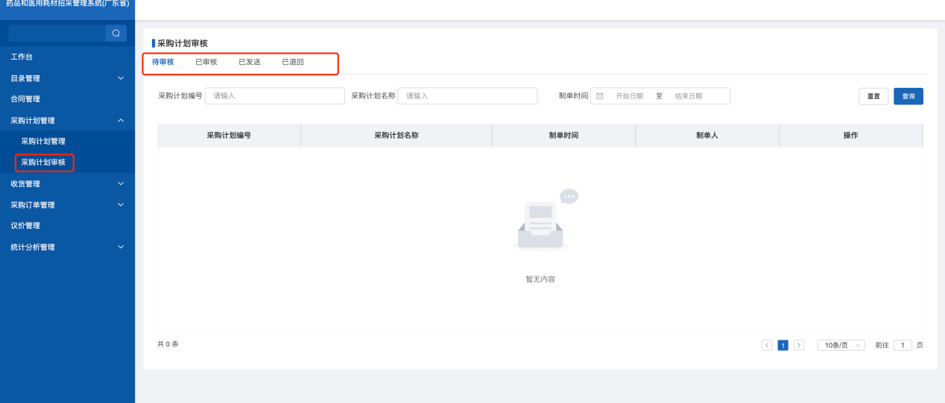

图17

进入审核页面，确认信息是无误后点击下方的【审核通过】或【审核并发送】**（图18）：**

1. 审核通过后的数据会存在【已审核】的页面并不会发送给配送企业。
2. 【审核并发送】的订单会直接发送给配送企业。
3. 【审核通过】后的订单可撤回。
4. 发送后的订单，如果发现有误，在未发货的状态下可以前往【采购订单管理】作废订单。
5. 温馨提示：审核并发送时需要保证当前ca插在电脑上，并且这个ca是绑定当前登录的账号的，如果没有会提示“没有符合条件的证书”。

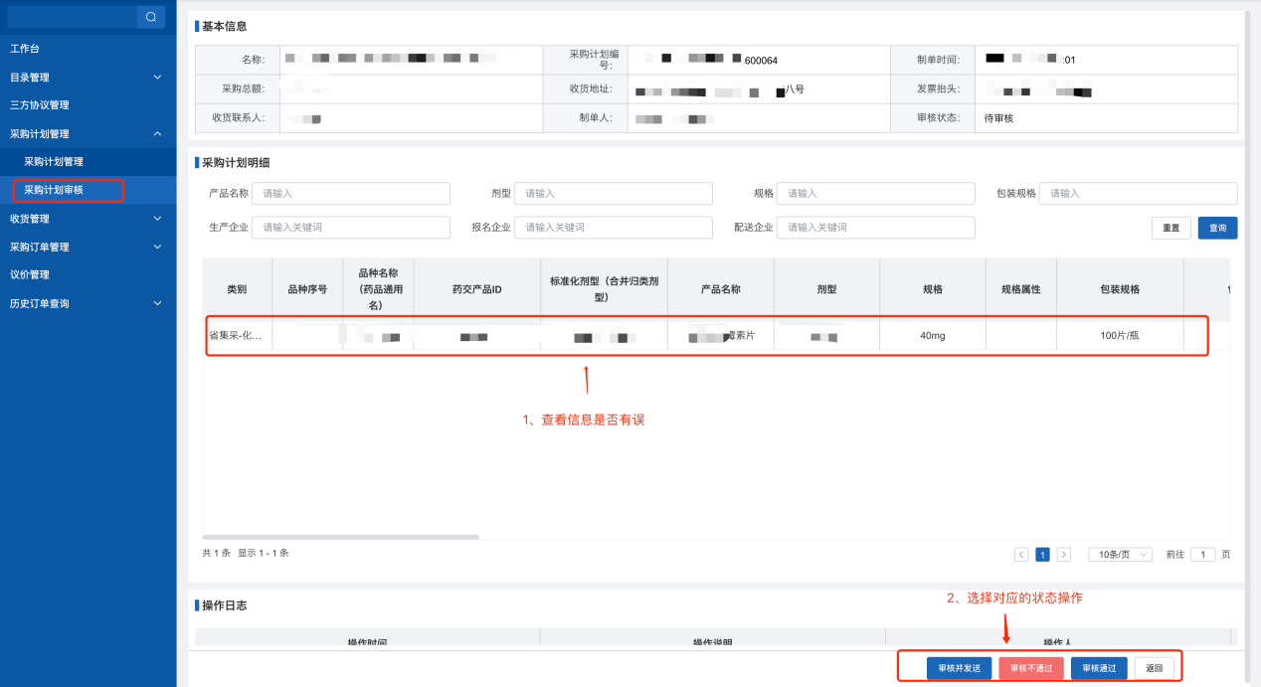

图18

1. 医疗机构选择【收货管理】模块下的【收货管理】菜单页面，【按订单收货】或【按明细收货】点击后面的确认操作完成收货（注意下面几点）**（图19、图20）：**
2. 两个收货方式仅展示数据的维度不一样。
3. 单笔订单条目较多的情况下，建议按订单收货。
4. 订单中条目较少但是涉及多家配送的情况下，建议按照明细收货。
5. 收货数量仅可为整数。
6. 收货时查看发票是否有误，收货后的订单将无法撤回，请核实无误后再去操作。
7. 温馨提示：确认收货时需要保证当前ca插在电脑上，并且这个ca是绑定当前登录的账号的，如果没有会提示“没有符合条件的证书”。

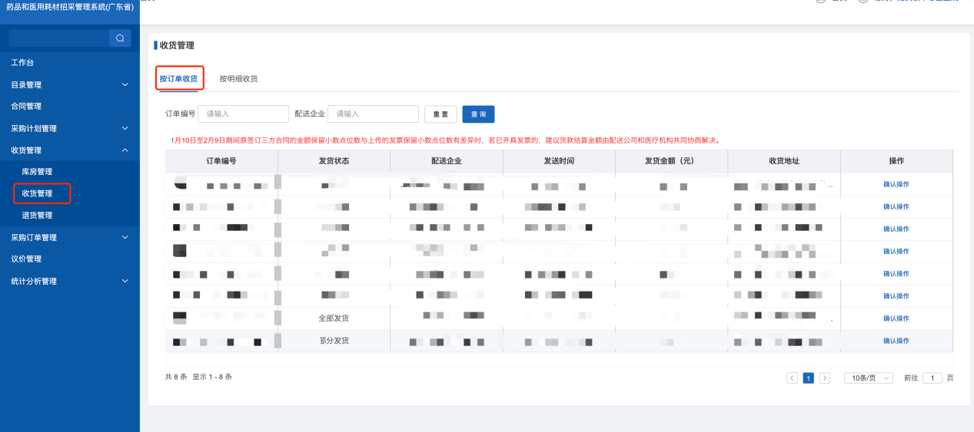

图19

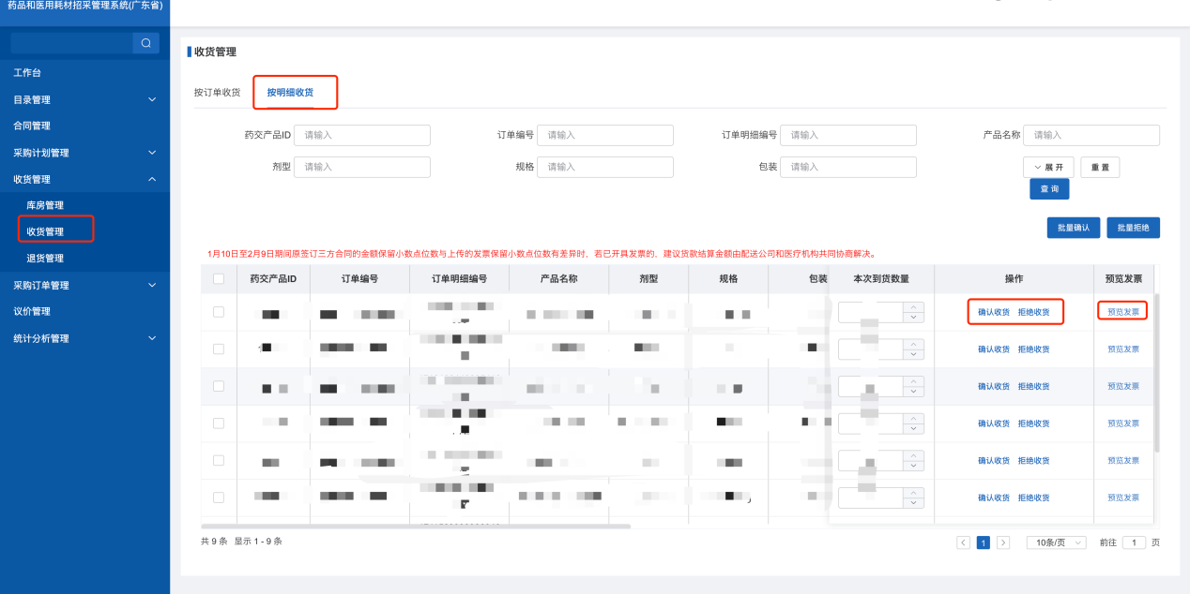

图20

1. 医疗机构选择【收货管理】模块下的【退货管理】菜单页面来操作需要退货的产品（注意下面几点）**（图21）：**
2. 根据状态可查看对应的数据。
3. 点击申请退货按钮进入退货详情页面，选择退货产品点击下一步，填写数量和退货原因。

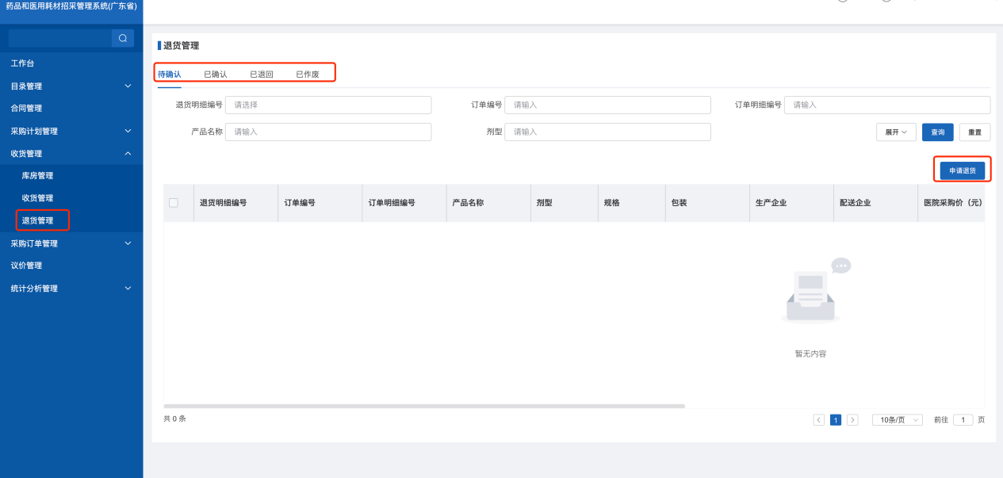

图21

1. 医疗机构选择【采购订单管理】模块下的【采购订单管理】菜单页面来查看订单的操作情况（注意下面几点）**（图22）：**
2. 配送企业已响应且发送时间超过72小时可以作废。
3. 医院发送订单，配送企业未响应可以作废。

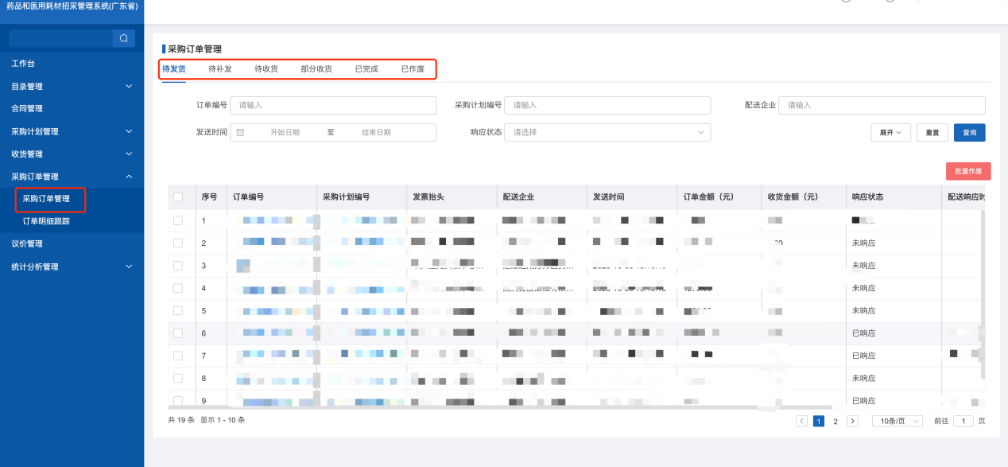

图22

1. 医疗机构选择【采购订单管理】模块下的【订单明细跟踪】菜单页面来查看订单到哪一步了**（图23）：**

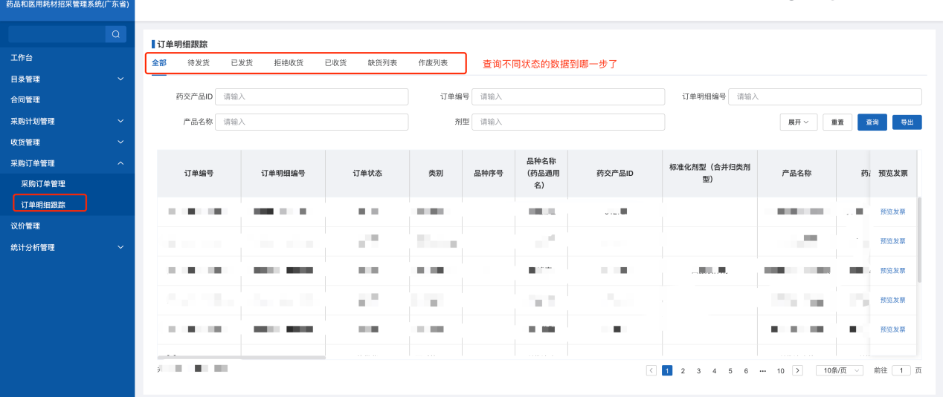

图23

1. 医疗机构选择【议价管理】模块对挂网产品进行议价**（图24）：**

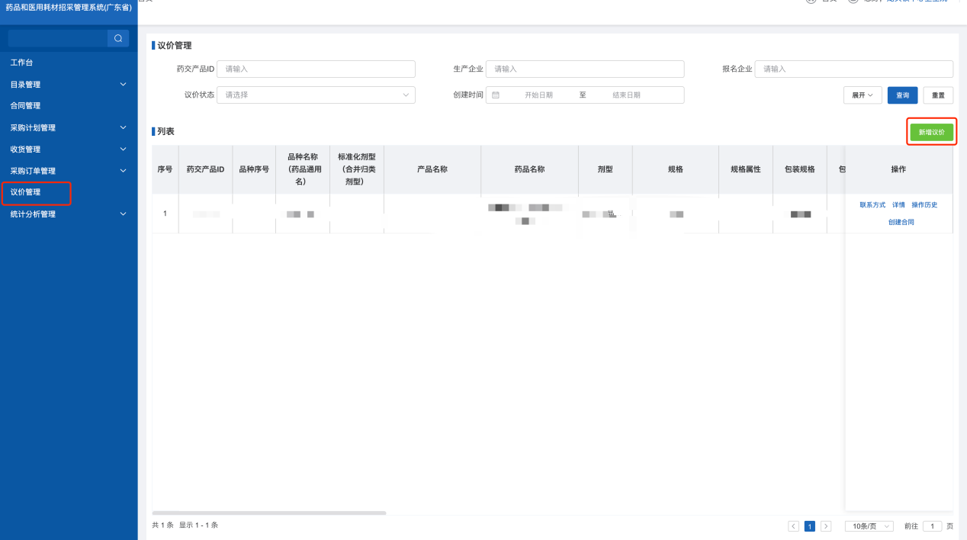

图24

1. 选择【议价管理】模块对挂网产品进行议价，点击【新增议价】按钮（注意下面几点）**（图25）：**
2. 议价价格不能高于挂网价格。

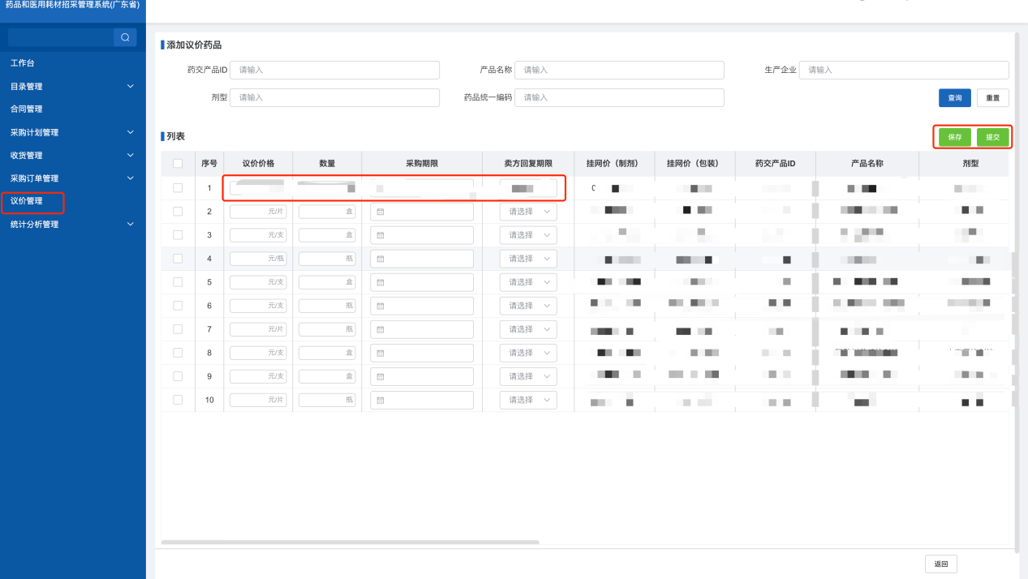

图25

1. 医疗机构选择【统计分析管理】模块下的【省集采药品执行进度查询】菜单页面来查看省集采药品执行进度信息**（图26）：**

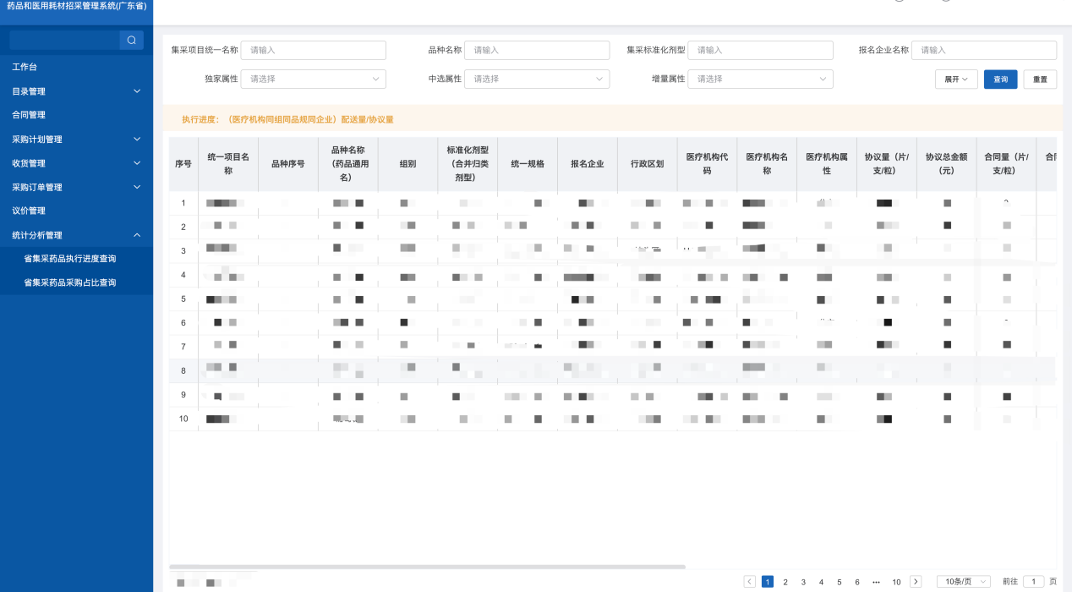

图26

1. 医疗机构选择【统计分析管理】模块下的【省集采药品采购占比查询】菜单页面来查看省集采药品采购占比信息**（图27）：**

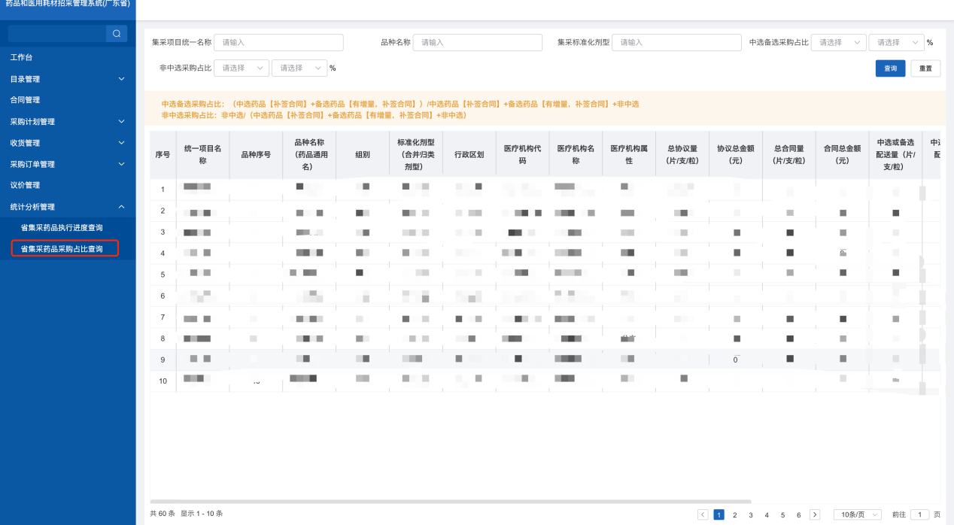

图27

温馨提示：本操作指引为测试账号、测试数据，不是正式数据，测试菜单和正式菜单有一定区别，请大家以正式的菜单为准